ОПИСАНИЕ ПРОЕКТА ЭЛЕКТРОННОГО УСТРОЙСТВА
«Потенциометр. Наглядное действие закона Ома».
(название проекта)
- Пояснительная записка
Цель разработки цепи: изучение Закона Ома для уроков по физике.
Функции электронного устройства:
- Регулировка потенциометром напряжения
- Работа светодиодов
- Частота работы светодиодов зависит от потенциометра
2. Описание комплекса технических средств
Краткое описание микроконтроллера Arduino UNO: Arduino Uno R3, малая макетная плата, провода, светодиоды, резисторы, потенциометр.
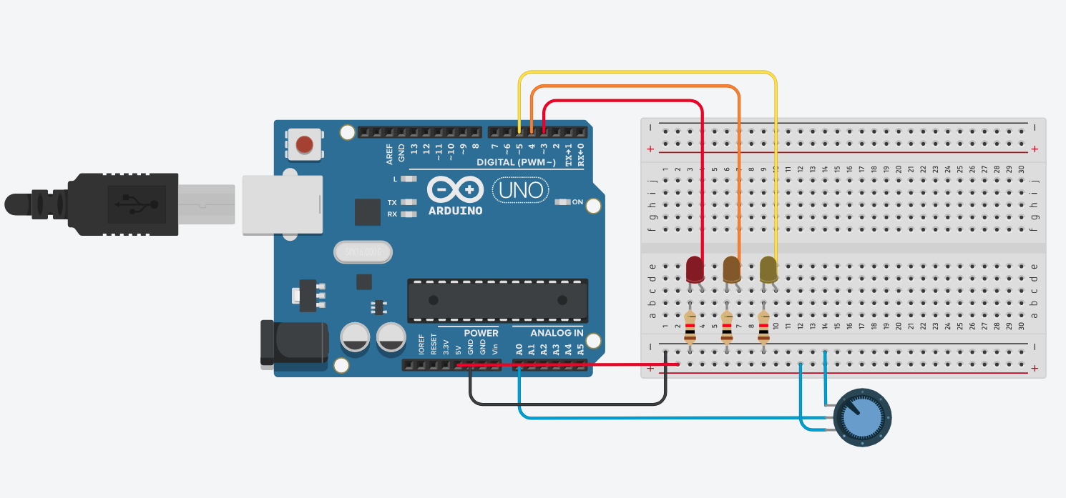
3. Описание программного обеспечения
Краткое описание функций Си++:
Setup – стартует скетч
pinMode - установка режима работы пина для выполнения операций считывания или записи
setLed – изменение статуса светодиода
digitalWrite – описание, подает на цифровой план значение включено или выключено
delay – задержка, приостановление выполнения программы на указанный промежуток времени
loop – функция для бесконечного цикла
int POT – подключение потенциометра
int value – целые числа
Полная программа управления электронным устройством:
void setup()
{
pinMode(A0, INPUT);
pinMode(3, OUTPUT);
pinMode(5, OUTPUT);
pinMode(4, OUTPUT);
}
void SetLed(int pin, int val)
{
digitalWrite(pin , HIGH);
delay(val);
digitalWrite(pin , LOW);
delay(100);
}
void loop()
{
int POT = analogRead (A0);
int value = POT;
SetLed(3, value);
SetLed(4, value);
SetLed(5, value);
}

